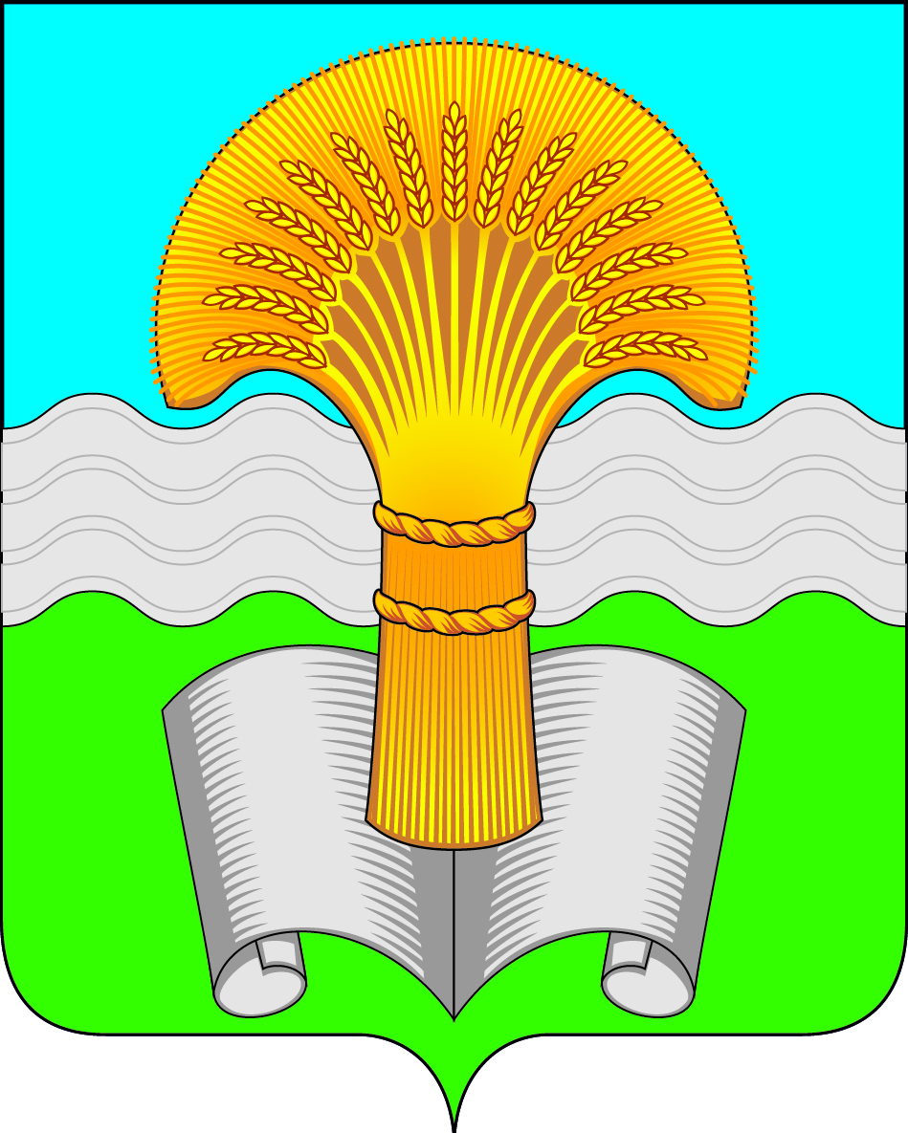

Администрация (исполнительно-распорядительный орган)
муниципального района «Ферзиковский район»
Калужской области

РАСПОРЯЖЕНИЕ

от 20 февраля 2017 года №33-р
п. Ферзиково

О внесении изменений в распоряжение администрации (исполнительно-распорядительного органа) муниципального района «Ферзиковский район» от 25 октября 2016 года №312-р «Об утверждении состава управленческого кадрового резерва муниципального района «Ферзиковский район»»

В соответствии с Положением о порядке формирования резерва управленческих кадров муниципального района «Ферзиковский район», утвержденным постановлением администрации (исполнительно-распорядительного органа) муниципального района «Ферзиковский район» от 16 июня 2014 года №366а, в целях создания резерва управленческих кадров муниципального района «Ферзиковский район»:
- Внести в распоряжение администрации (исполнительно-распорядительного органа) муниципального района «Ферзиковский район» от 25 октября 2016 года №312-р «Об утверждении состава управленческого кадрового резерва муниципального района «Ферзиковский район» (далее по тексту – распоряжение от 25 октября 2016 года №312-р) следующие изменения:
  - Наименование распоряжения от 25 октября 2016 года №312-р изложить в новой редакции: «Об утверждении состава резерва управленческих кадров муниципального района «Ферзиковский район»;
  - Приложение «Список управленческого кадрового резерва муниципального района «Ферзиковский район», утвержденное пунктом 1 распоряжения от 25 октября 2016 года №312-р изложить в новой редакции (прилагается).

Основание: протокол комиссии по формированию кадрового резерва в администрации (исполнительно-распорядительном органе) муниципального района «Ферзиковский район» от 14 февраля 2017 года №01-17.

Глава администрации  муниципального района  «Ферзиковский район» |  | А.А. Серяков

